Summary摘要提取组件使用手册


http://ICTCLAS.nlpir.org/
@ICTCLAS张华平博士
2015-5-6

For the latest information about NLPIR, please visit Http://www.nlpir.org/
访问http://ictclas.nlpir.org/(自然语言处理与信息检索共享平台)，您可以获取NLPIR系统的最新版本，并欢迎您关注张华平博士的新浪微博 @ICTCLAS张华平博士 交流。

目录
目录
Summary摘要提取组件使用手册 1
目录 3
一、Summary摘要提取组件使用操作指南 4
i. 准备工作 4
ii. 开始组装程序 4
1创建一个新工程 4
2将Data文件夹拷贝到项目目录下 5
3将lib文件夹到项目目录下 5
4将sample/C#文件夹下的所有文件到项目目录下 5
5将license文件夹下的文件拷贝到Data文件夹中 5
6将test文件夹拷贝到项目目录下 5
7最终的目录结构： 5
8在vs中把Global.dll添加为项目引用 5
9配置App.config 6
10开始运行程序，查看效果。 7
二、 作者简介 8

一、Summary摘要提取组件使用操作指南

准备工作
将项目需要的：
1. Data文件夹
2. sample/C#文件夹
3. lib文件夹
4. license文件夹
5. Misc/ Global.dll
6. test文件夹
下载下来

开始组装程序

1创建一个新工程
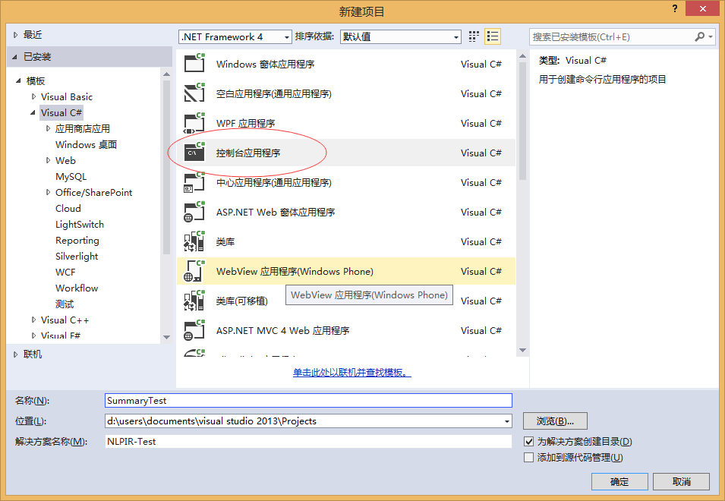
本例中解决方案目录为：D:\Users\Documents\Project\NLPIR-Test\
项目目录为：D:\Users\Documents\Project\NLPIR-Test\SummaryTest\

2将Data文件夹拷贝到项目目录下

3将lib文件夹到项目目录下

4将sample/C#文件夹下的所有文件到项目目录下
（若有重复文件则覆盖）

5将license文件夹下的文件拷贝到Data文件夹中

6将test文件夹拷贝到项目目录下

7最终的目录结构：
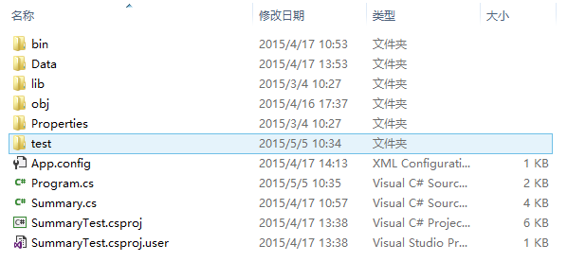

8在vs中把Global.dll添加为项目引用
在解决方案资源管理器中，右键项目，添加----引用

点击浏览：
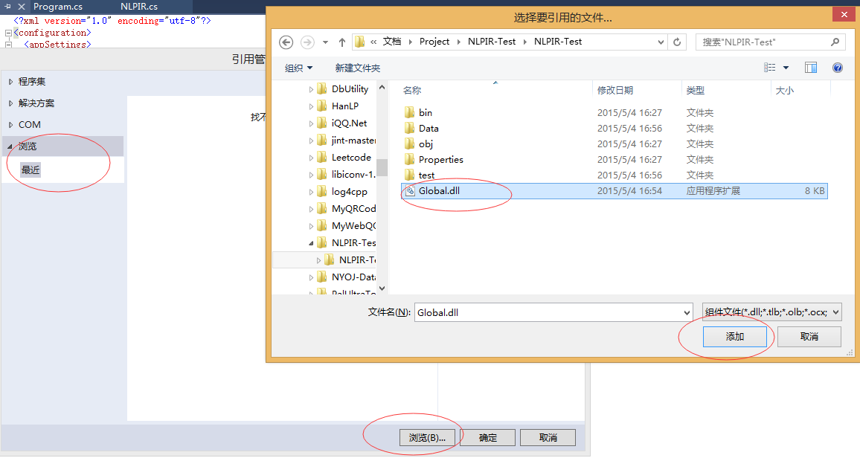

在解决方案资源管理器中，点击显示所有文件：
将所有的.cs文件和App.config包含到目录中：
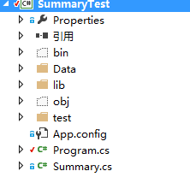

9配置App.config
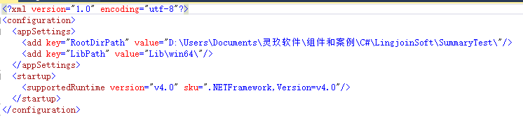
RootDirPath字段填写项目路径（绝对路径，以“\”结尾）
LibPath字段填写dll所在目录（相对RootDirPath的路径，以“\”结尾，与需根据平台设置是32、64位）

10开始运行程序，查看效果。
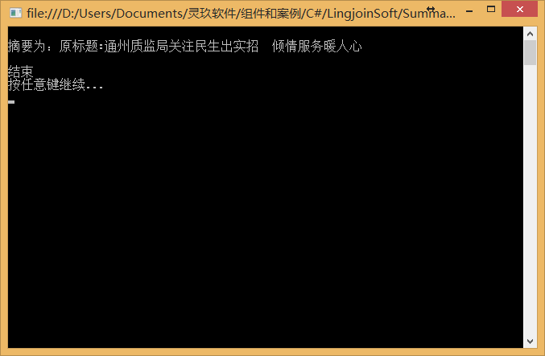

二、 作者简介
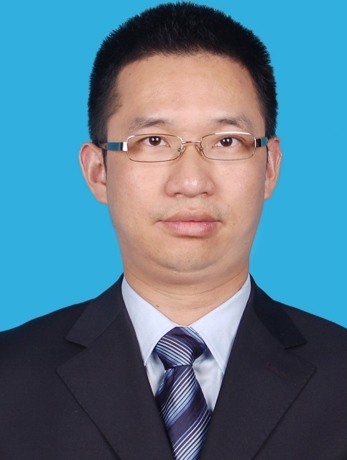
张华平 博士 副教授 研究生导师
北京理工大学计算机学院 院长助理
北理工大数据搜索挖掘实验室 主任
地址：北京海淀区中关村南大街5号 100081
电话：+86-10-68918642
Email:kevinzhang@bit.edu.cn
MSN: pipy_zhang@msn.com;
网站: http://www.nlpir.org (自然语言处理与信息检索共享平台)
http://www.bigdataBBS.com (大数据论坛)
博客:http://hi.baidu.com/drkevinzhang/
微博:http://www.weibo.com/drkevinzhang/

Dr. Kevin Zhang (张华平，Zhang Hua-Ping)
Associate Professor, Graduate Supervisor
Dean Assistant, School of Computer
Director, Big Data Search and Mining Lab.
Beijing Institute of Technology
Add: No.5, South St.,Zhongguancun,Haidian District,Beijing,P.R.C PC:100081
Tel: +86-10-68918642
Email:kevinzhang@bit.edu.cn
MSN: pipy_zhang@msn.com;
Website: http://www.nlpir.org (Natural Language Processing and
Information Retrieval Sharing Platform)
http://www.bigdataBBS.com (Big Data Forum)
Blog:http://hi.baidu.com/drkevinzhang/
Twitter: http://www.weibo.com/drkevinzhang/

